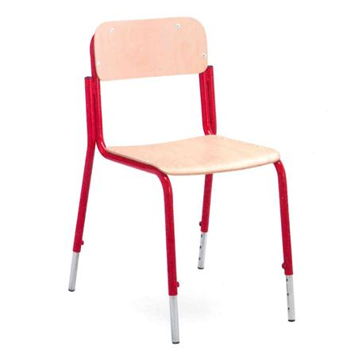
Descrizione:
Sedia regobile in altezza. In tubo d'acciaio a sezioni e
spessori variabili. Seduta e schienale in multistrati di
faggio verniciato al naturale. Fissaggio elementi al
telaio con rivetti in alluminio
Colori telaio metallico: ROSSO - NERO - GRIGIO - BLU
Categoria : Sedute per la scuola
Codice: ES01020

